AP3 - Projet BattleRobot
01 -Création de l'intelligence artificiel
- Illustration de la solution : marquage par craie
Le Hero perdu dans le labyrinthe n'a que connaissance des Salles auxquelles il a accès, mis dans une Collection de Salle. Ainsi pour trouver la Salle de sortie, il n'a que choix de parcourir l'ensemble du labyrinthe jusqu'à trouver son objectif. On pourrait voir ça avec un ensemble de Salle où on est passé, un ensemble de Salle où il est est autorisé et un ensemble de Salle interdite. On appelera cela un « coup de craie » fait par le Hero : lors des ces choix, il sait où il peut allé où non. En se référent au nombre de Salle accessibles, on distingue deux cas possibles :
- 1 salles accessibles : signifie qu'il se trouve dans un cul de sac donc une salle interdite d'accès. Ainsi il remonte jusqu'au prochaine croisement pour indiquer ce chemin comme interdit.
- 2 à 4 salles accessibles : il marque la salle où il se trouve comme « déjà passée », il regarde les salles autour et leur marquage pour savoir laquelle emprunter. Si une salle n'a aucun marquage, il y rentre et la marque comme « dèjà passée », sinon si toute les salles sont marqué, il va uniquement emprunter celles qui sont « autorisée ». Si il repasse sur une salle « déjà visité » il la marque comme « autorisée ».
On pourrait simplement imaginé le marquage du Hero de cette manière : il peut compléter le marquage en ajoutant un trait et quand il en efface, il ne peux pas reécrire dessus (voir Dessin Dessin 1: Marquages craie ).
ghfghfgnhsgfhfhndgndhtjdrhjghjj
- Variable utilisé :
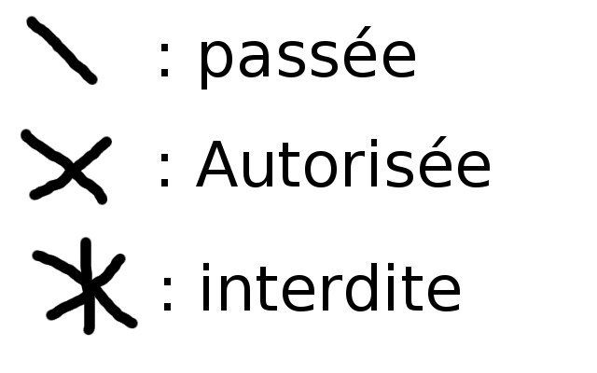Dessin 1: Marquages craie
- fonction utilisé

